國立臺東大學原住民教育研究中心
原住民族語言教師專業課程研習

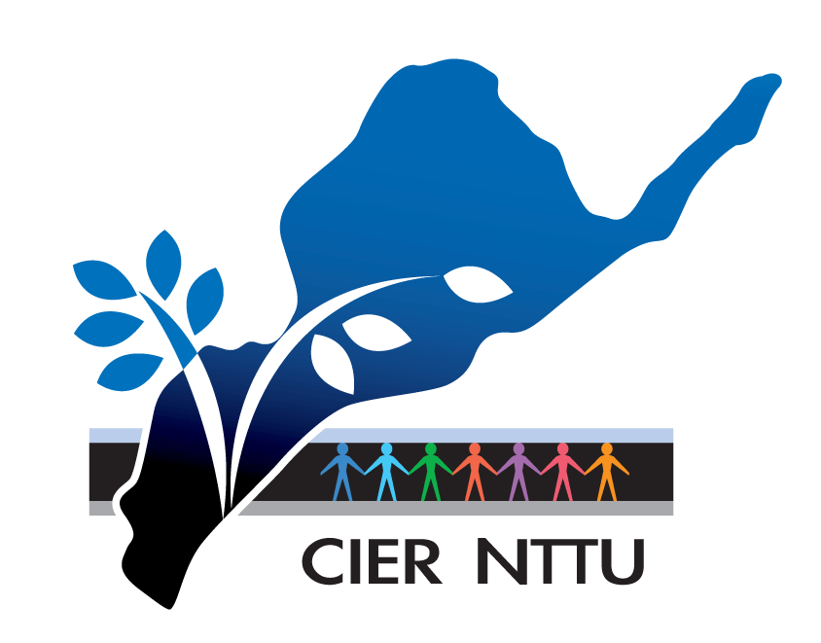
- 計畫依據：教育部99年度「國立臺東大學國民中小學、幼稚園地方教育輔導工作實施計畫」
- 參加對象：合格族語教師人員。
- 報名時間：99年06月01日~99年06月21日
- 報名方式：網路報名：http://210.240.178.18/index.htm
傳真報名：089-359996
- 報名人數：僅開設一班次，共計50名。
- 上課時間：第一階段99年07月05日~99年07月29
第二階段99年8月31日~99年10月01日
每週一至週四 晚間06:10~09:45
- 課程內容：
第一階段 | 第二階段
臺灣原住民語言學概論 | 班級經營
原住民族語言教材設計與教法 | 語言教學法(二)
族語教學實務 | 親子共讀
語言教學法(一) | 族語教學專題討論
多媒體教學 | 教案編寫
語言與文化 | 教學演練

- 研習期滿(含第一、第二階段課程)且缺課時數未達36小時者，頒發研習證書。

